МИНОБРНАУКИ РОССИИ

Федеральное государственное бюджетное образовательное учреждение высшего образования

НИЖЕГОРОДСКИЙ ГОСУДАРСТВЕННЫЙ ТЕХНИЧЕСКИЙ

УНИВЕРСИТЕТ им. Р.Е.АЛЕКСЕЕВА

Институт радиоэлектроники и информационных технологий

Кафедра информатики и систем управления

___________________Лабораторная работа №3_________________

(наименование темы проекта или работы)

ПОЯСНИТЕЛЬНАЯ ЗАПИСКА

к лабораторной работе

по дисциплине

__________________________ ИиКТ___________________________

(наименование дисциплины)

РУКОВОДИТЕЛЬ:

________________ ____Шагалова П.А._ _

(подпись) (фамилия, и.,о.)

СТУДЕНТ:

________________ ____Токарев А. М.____

(подпись) (фамилия, и.,о.)

_____22-ВМз__________

(шифр группы)

Работа защищена «___» ____________

С оценкой ________________________

**Задание к выполнению лабораторной работы № 1**

**Реализация пошаговых блок-схем алгоритмов**

**Вариант 4**

**Задание на лабораторную работу:**

Перевести строку строчных латинских букв в прописные.

**Цель работы:**

Научиться строить блок-схемы алгоритмов, выполнить задание по варианту.

**Ход работы:**

*Блок-схема основного алгоритма:*

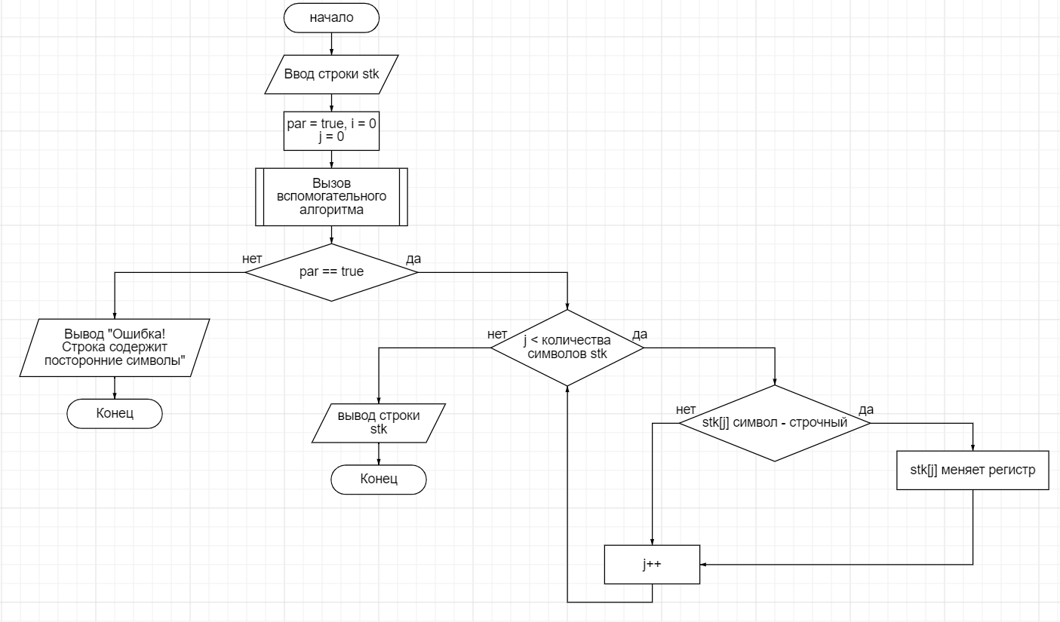

*Блок-схема вспомогательного алгоритма:*

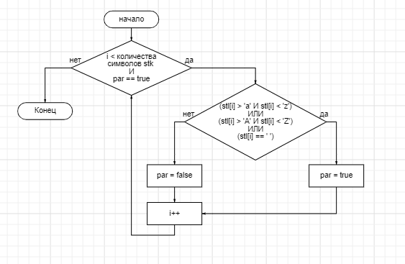

*Алгоритм:*

1. *Вводим строку stk*
2. *Обнуляем счётчики i, j. Флаг par в положении истина*
3. *Вызываем вспомогательный алгоритм проверки строки на посторонние символы*
   1. *Если par истинен И i меньше количества символов в строке str:*
      1. *ДА: Если текущий символ в диапазоне от ‘a’ до ‘z’ ИЛИ*

*‘A’ до ‘Z’ ИЛИ символ – пробел:*

* + - 1. *ДА: par становится истинен, i увеличивается на 1*
      2. *НЕТ: par становится ложным и переходим в основной алгоритм*
    1. *НЕТ: переходим в основной алгоритм*

1. *Если par истинен*
   1. *НЕТ: Выводим сообщение об ошибке, что строка должна состоять только из латинских букв*
   2. *ДА: Идём по строке stk, выбирая текущий jый символ пока j меньше количества символов в строке stk*
      1. *Если jый символ строчный, меняем его на прописной и увеличиваем j на 1*
      2. *Если символ не строчный, увеличиваем j на 1*
   3. *Когда j станет равен количеству символов в строке stk выходим из цикла*
2. *Выводим изменённую строку stk с прописными латинскими буквами и выходим из программы.*

Код программы на C++

#include <iostream>

#define MAXSIZE 256

int main()

{

char logo[] =

"**************************************************************************\n"

"* Nizhniy Novgorod Technical University **********##*****##*****##*****##*\n"

"* Study work 1. ************************************#####*********#####***\n"

"* Performed student Tokarev Alexander, 22-VMz ****##*****##*****##*****##*\n"

"**************************************************************************\n";

std::cout << logo;

char stk[MAXSIZE]; // задаём символьный массив максимум на 256 символов

std::cout << "Enter string (only ENG): ";

std::cin.getline(stk, MAXSIZE);

bool par(true); // переменная для проверки строки на наличие посторонних символов

int i = 0; int j = 0;

while ((i < strlen(stk)) && (par == true))

{

if (((stk[i] >= 'a') && (stk[i] <= 'z')) || ((stk[i] >= 'A') && (stk[i] <= 'Z')) || (stk[i] == ' ')) // проверка строки на наличие посторонних символов

{

par = true;

i++;

}

else

par = false;

}

if (par == true) // если строка на латиннице, идёт проверка символов на регистр

{

for (j = 0; j < strlen(stk); ++j)

if (islower(stk[j]))

stk[j] = toupper(stk[j]); // перевод строчных символов строки на прописные

std::cout << stk << std::endl;

}

else

{

std::cout << "Error! The string contains invalid characters." << std::endl; // если есть не латинские символы, выводим сообщение об ошибке

}

return 0;

}

Скриншот рабочей среды IDE Microsoft Visual Studio с проектом

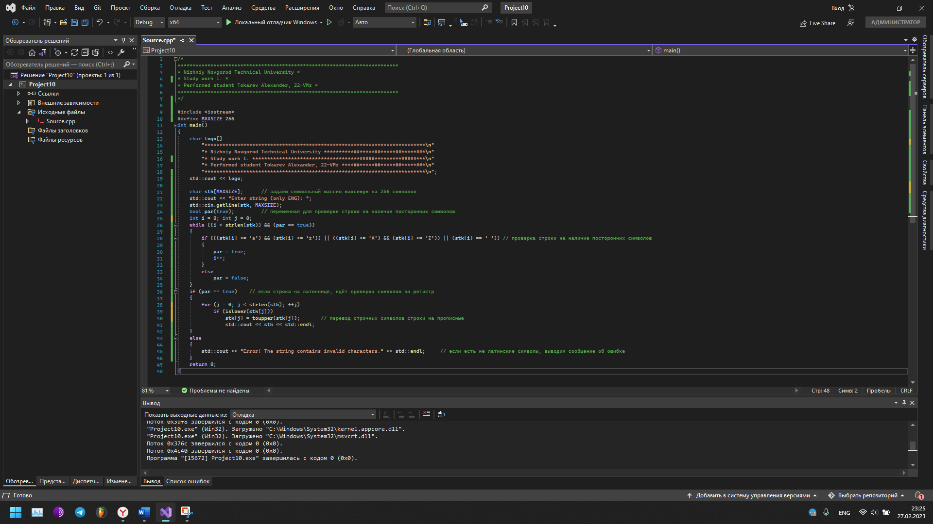

Скриншоты работы программы

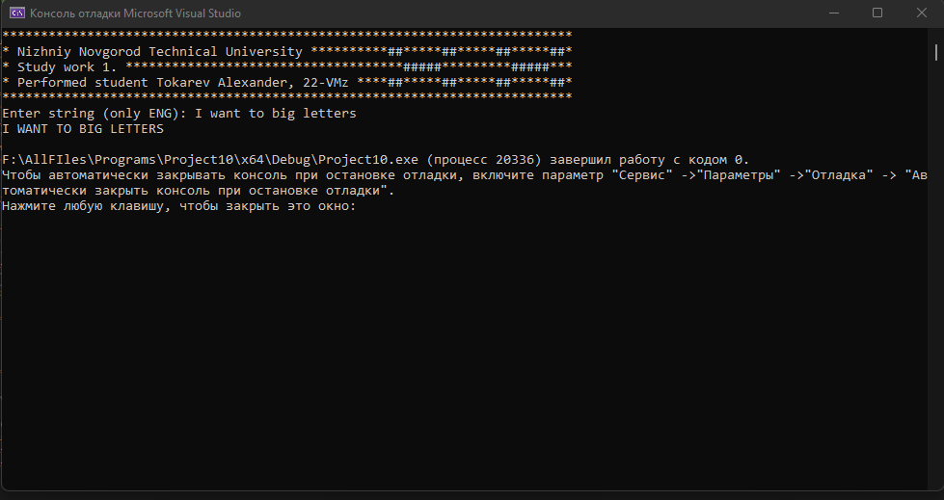 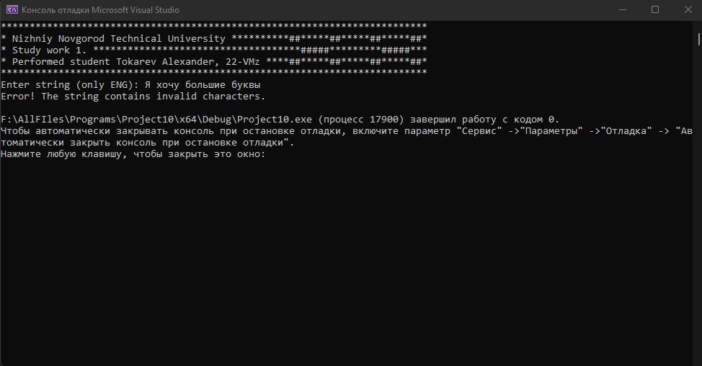

**Вывод:**

В процессе работы мы написали алгоритм, научились строить блок-схемы алгоритмов, выполнили задание по варианту.